9/6
1
采用logo与小程序图标联合，但是tabbar(一级页面)放弃’家星火’字样以及logo，只允许深圳大学体育团队
300变更自己交
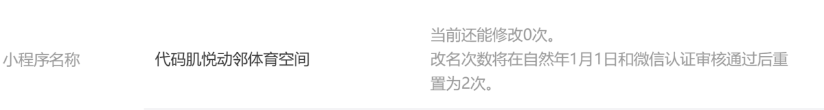
2
放弃logo与小程序图标联合，但是tabbar依旧’家星火’字样以及logo

1背景逻辑:小程序,用户本身是没有任何价值，小程序直接变线逻辑是广告，我可以认为家星火是广告方

广告方给我提供用户，或者说广告方急需要使用，筹码是:’曝光’，’流量’，

家星火的客户，是我的用户，这一点我们是平等的

2主要争议:用筹码换，他的’流量‘，采用logo与小程序图标联合

因为流量不可量化

要不我们直接真金白银谈钱?

3接不接

1服务费
2广告费，

Cpc点击量
Uv
Pv
Cpm
Cpc
Cpd

1 logo/图标

标价最贵/操作最麻烦{
1主体变更
2商标注册
价格怎么谈我觉得值个
0级入口3000-4000
我不觉得我有这个能力，1500-2000
500-667
}
2{
1一级页面
Cpc点击量
Uv
Pv
Cpm
}

